МИНИСТЕРСТВО НАУКИ И ВЫСШЕГО ОБРАЗОВАНИЯ РОССИЙСКОЙ ФЕДЕРАЦИИ
Федеральное государственное бюджетное образовательное учреждение высшего образования
«Казанский национальный исследовательский технический университет
им. А.Н. Туполева – КАИ»
Институт компьютерных технологий и защиты информации
Отделение СПО в ИКТЗИ (Колледж информационных технологий)

ЛАБОРАТОРНАЯ РАБОТА №1
по дисциплине
Эксплуатация объектов сетевой инфраструктуры

Работу выполнил
Студент гр.4339
Баландин А.Н.
Принял
Преподаватель Суягин М.А.

Казань 2026
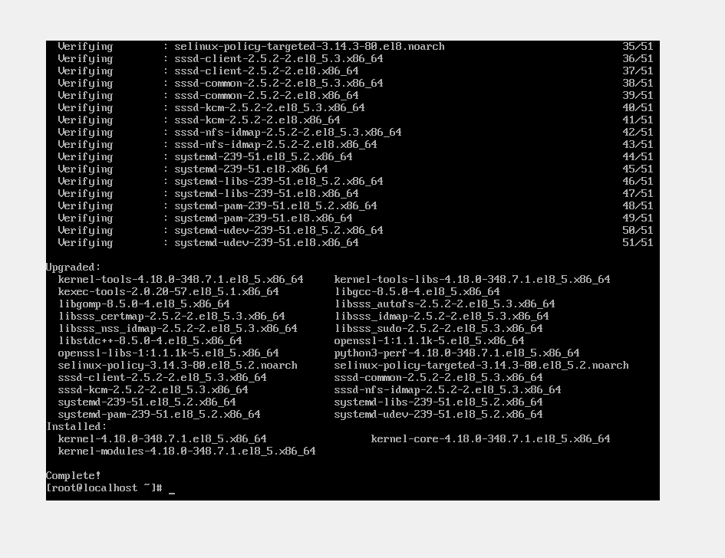
Настройка зеркал и установка графического окружения

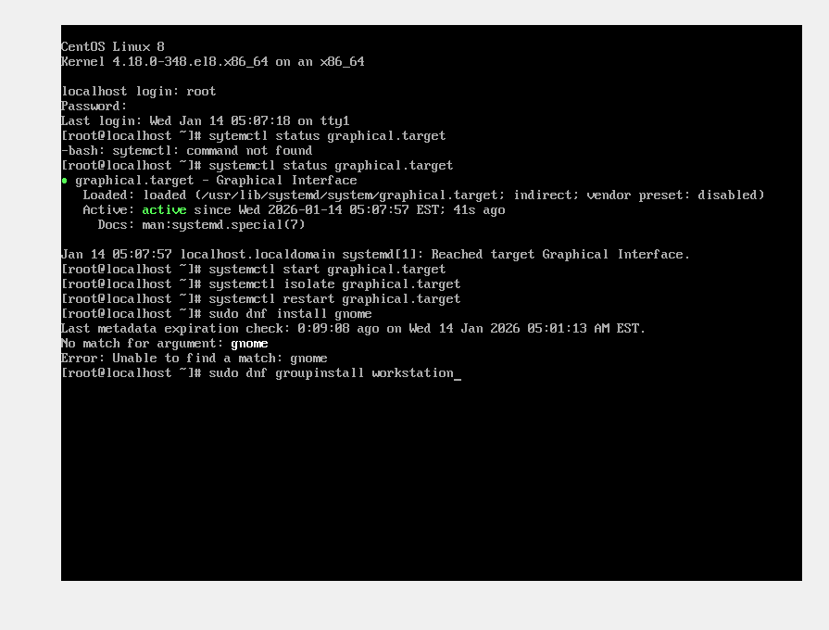
Настройка рабочего окружения
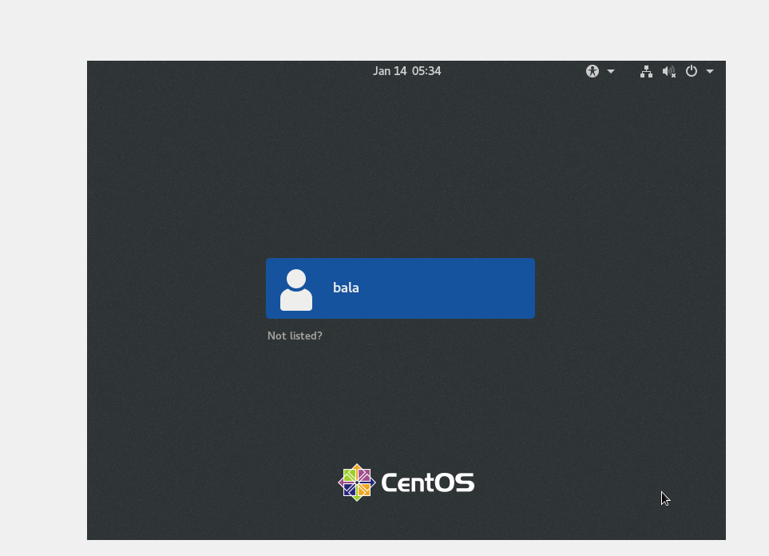
Проверка рабочего окружения
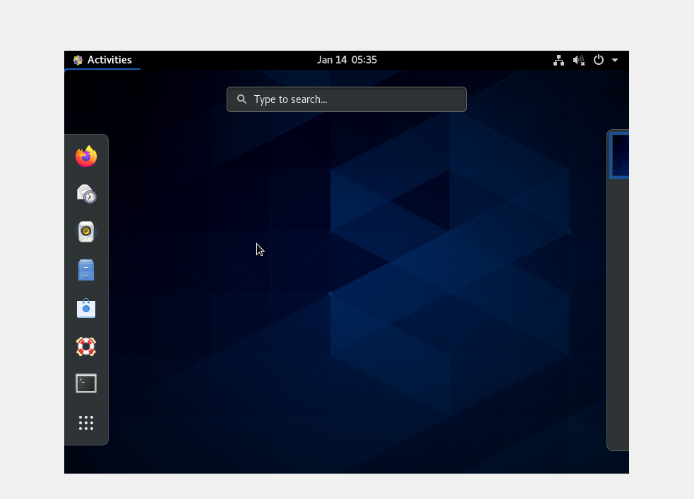
Проверка рабочего окружения
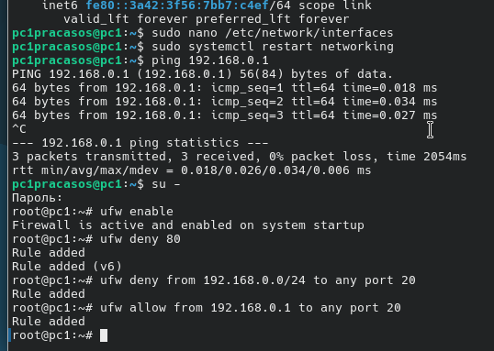
Настройка межсетевого экрана
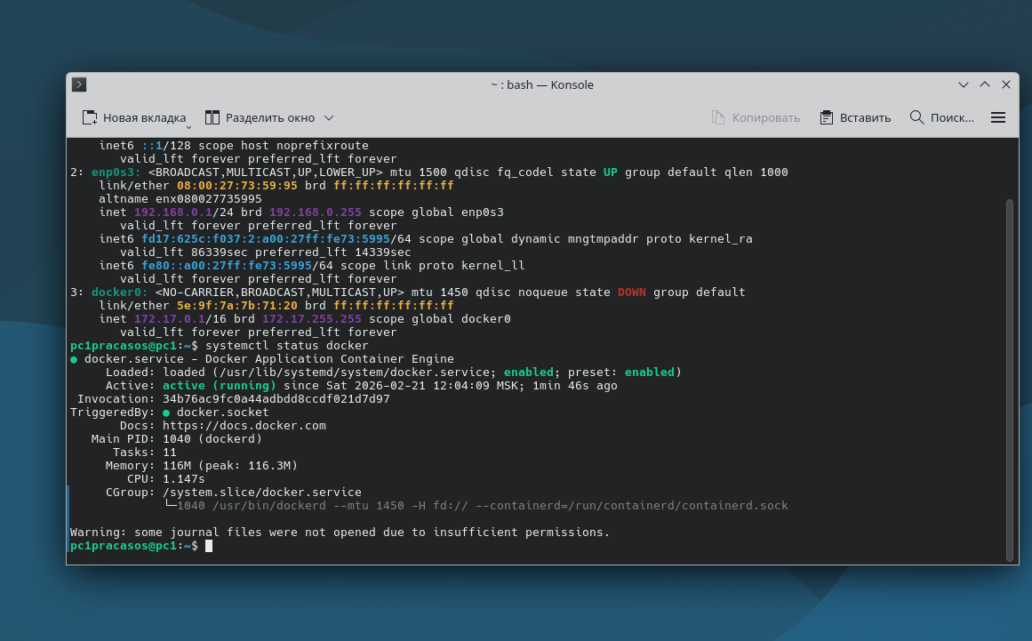
Начальная настройка docker
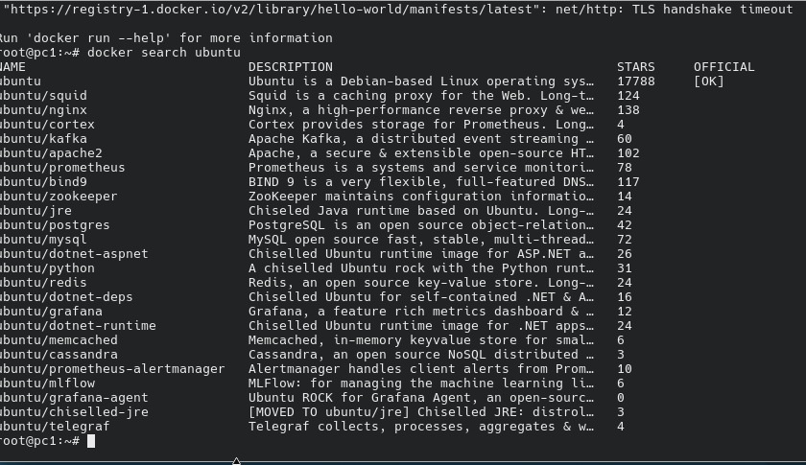
Проверка работы docker
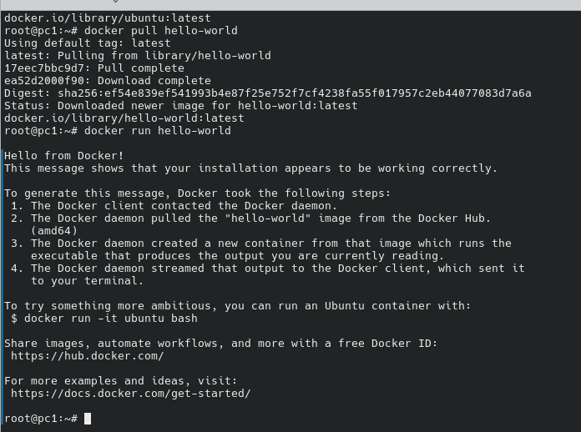
Проверка работы docker
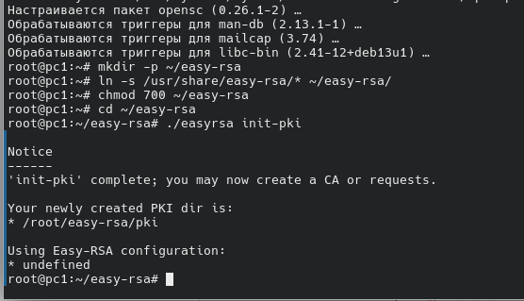
Создание директорий
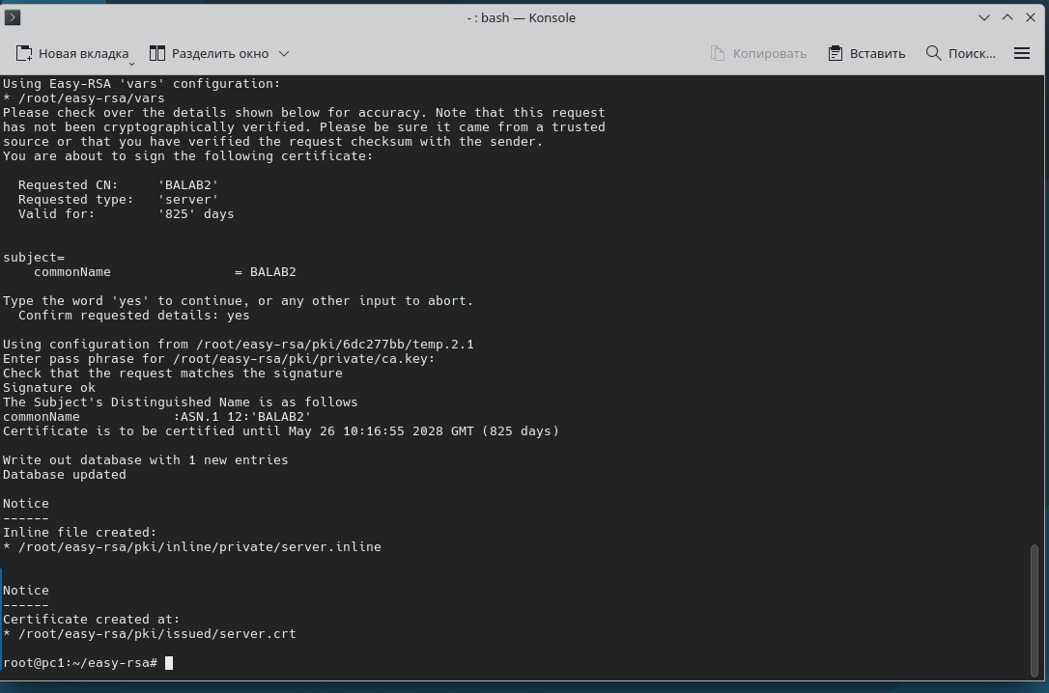
Настройка сертификатов
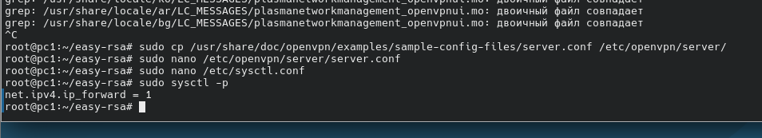
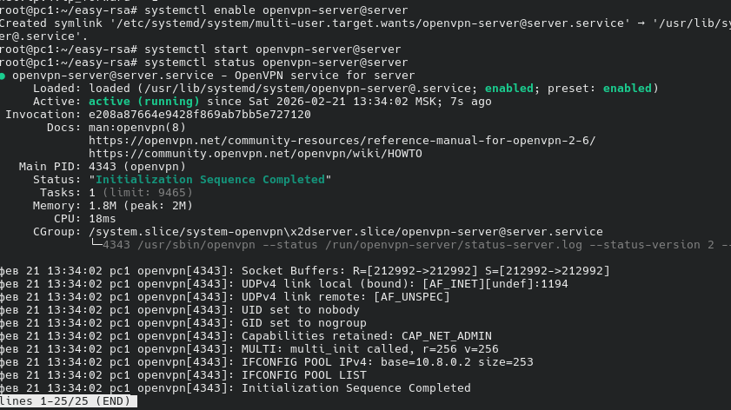
Запуск и проверка vpn сервера
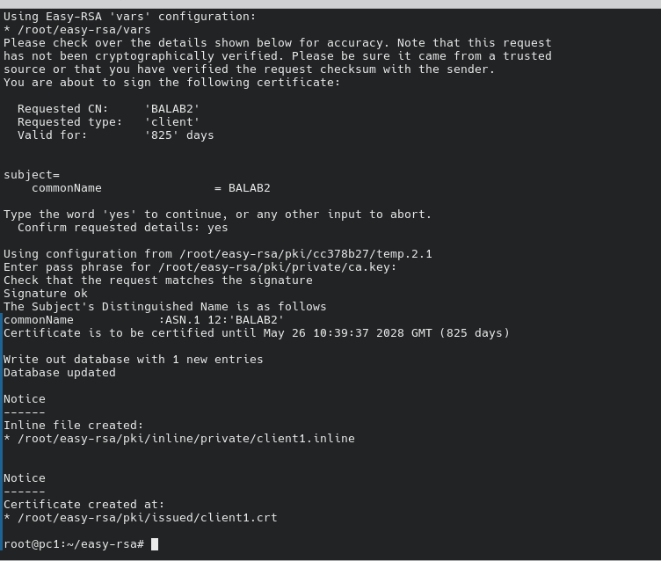
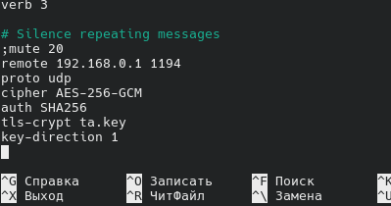
Настройка клиента
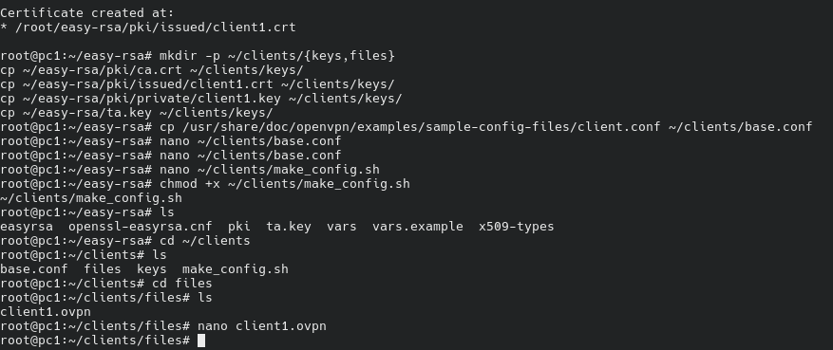
Запуск скрипта
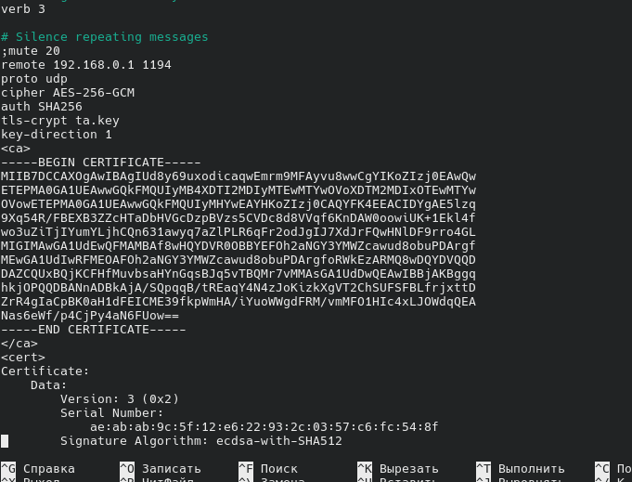
Проверка клиентского конфига

